特優運動學生獎勵-心得
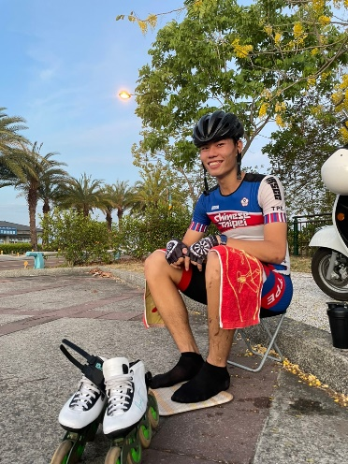
從以前到現在都懷疑自己能會有多大的成就，但我很幸運的選上了國手也得到了不錯的成績。很開心有機會能再次得到體育室所頒發的獎學金，雖然我技不如人，但是我依然會拚盡全力去增進自己，希望未來有朝一日還能夠為國爭光。
科系： 體育系 得獎人： 蔡承軒

